设置界面说明

葛小川 2017.7.17

|  |  |  |
| --- | --- | --- |
| 修改人 | 修改日期 | 修改内容 |
|  |  |  |
|  |  |  |
|  |  |  |
|  |  |  |

# 

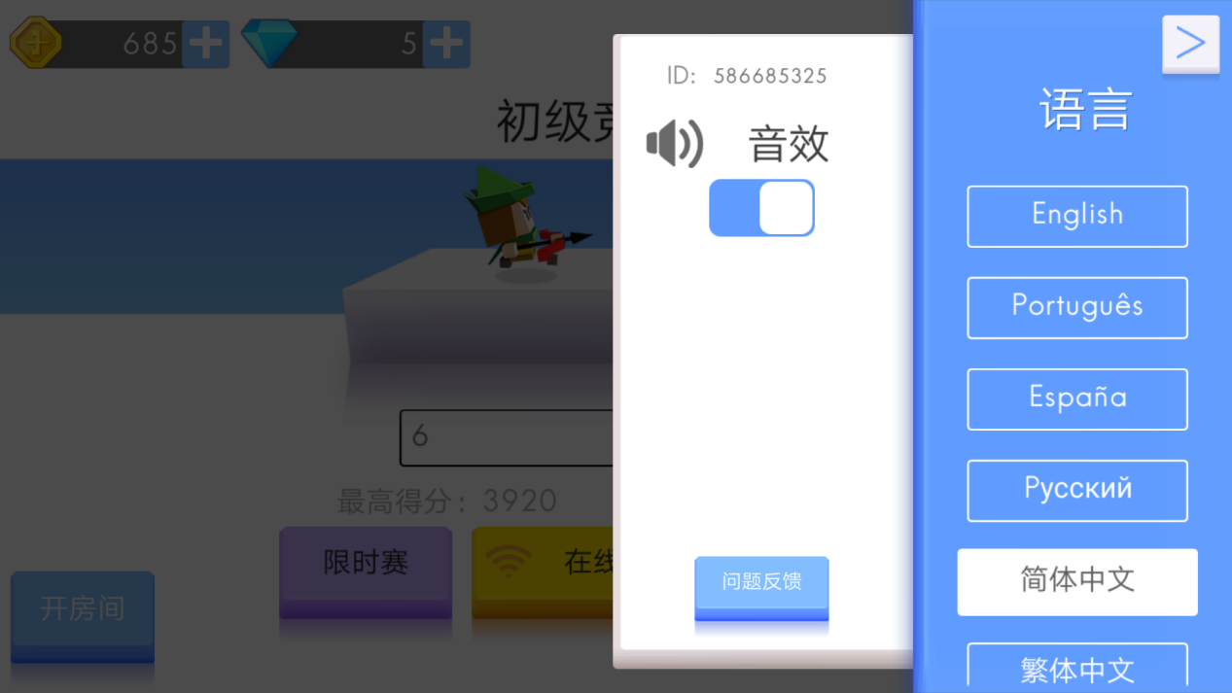

1. 设这界面为游戏界面右侧显示。
2. 点击返回返回主页。
3. 左右拖动控制图标调节音量的大小。
4. 点击退出游戏按钮退出游戏。
5. 空白地区可以增加一些背景，广告界面或标题（有更好看的可修改，图2参考弓箭手大作战设置界面）。

# 游戏中设置界面



1. 点击继续按钮回到游戏

2.左右拖动控制图标调节音量的大小。

3.进入设置界面玩家依然可以移动。